TEST UDACODING

Aditya Teguh Wicaksono

1. Menampilkan array numpy dengan value 0

[[0. 0. 0. 0.],

[0. 0. 0. 0.],

[0. 0. 0. 0.],

[0. 0. 0. 0.],

[0. 0. 0. 0.]]

Jawab

1. Lakukan import numpy

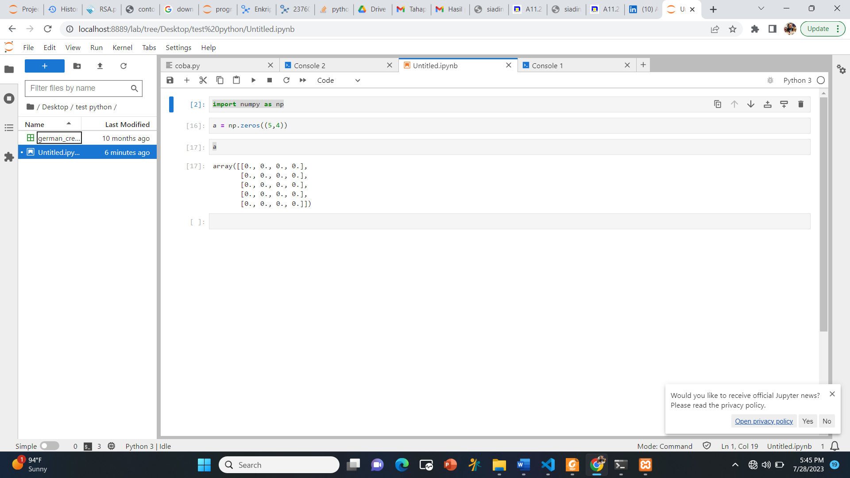

1. Lakukan pembuatan numpy dengan perintah np.zeros(baris, kolom)



1. Cetak a



1. Untuk fullnya seperti ini



1. Dengan menggunakan library pandas, lakukan :
2. Read data csv (german_credit.csv)
3. Modifikasi dan tampilkan 5 data pertama
4. Modifikasi dan tampilkan 5 data terakhir
5. Export ke excel dan open
6. Modfikasi dan tampilkan 5 data pertama
7. Modifikasi dan tampilkan 5 data terakhir
8. Buat grafik menggunakan seaborn minimal 2